Blé à la tomate
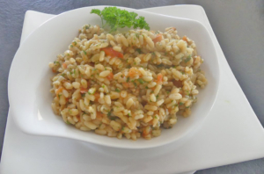 Pour 3 ou 4 Croquants-Gourmands
- 2 gousses d'ail
- 3 tomates (ou 1 boîte de 400 g de dés de tomates)
- 300 ml de blé (Ebly) mesuré dans le verre doseur
- 600 ml d'eau
- 2 cubes de bouillon de volaille
- 2 càs de basilic haché
- huile d'olive
Émincer très finement les gousses d'ail.
Émonder les tomates et les épépiner. Les couper en petits dés.
Faire revenir les gousses d'ail dans un filet d'huile d'olive.
Verser le blé et bien l'enrober de gras.
Ajouter les dés de tomates, remuer.
Ajouter l'eau et le bouillon.
Porter à ébullition et laisser frémir environ 20 min : Toute l'eau doit être absorbée.
Rectifier l'assaisonnement.
Incorporer le basilic en fin de cuisson.
Servir chaud.

